Opora pro žáky s OMJ: Nedokončené výroky

Jak diskutovat o filmu

Maminka chce...
Pán s postižením chce…
Souhlasím s maminkou, protože…
Nesouhlasím s maminkou, protože…
Souhlasím s pánem s postižením, protože…
Nesouhlasím s pánem s postižením, protože…

Věty a otázky, které použiji při diskuzích

Jak říci, co si myslím:
Myslím si, že…
Podle mého názoru…

Otázky na názor
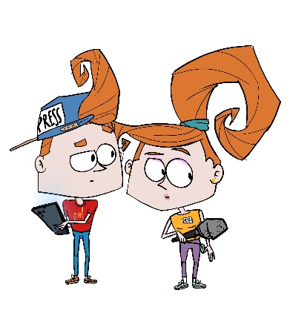
Co si myslíš o...?
Jaký je tvůj názor na...?

Jak říci, že s něčím ne/souhlasím
Nesouhlasím s…
Souhlasím s…
To je/není pravda.

Když něčemu nerozumím
Co znamená…?
Co tím myslíš?

